系統規劃需求
硬體配備：
- 可執行 Window95 以上的電腦。記憶體、硬碟空間無嚴格要求
- 有光碟機（安裝時需要）
- 任何型態列表機，惟以雷射印表機（A4即可）為佳
- 軟式磁碟機（備份時需要）
- 600 * 800 以上螢幕解析度
建議耗材：
- 自粘標籤（用於地址、奉獻袋、姓名標籤）
單張70㎜*29.7㎜、全張A4、30小張
- A4 規格一般紙張
經費需求、安裝、教育訓練：
- 本系統無版權限制，請您廣為安裝、祈能使本系統有助於更多教會
- 惟如您確能使用且樂意奉獻時，能對原創人所屬「台中活水浸信會（因 建堂而貸款1300萬元正清償中）」奉獻3000元。帳號顯示於畫面首頁
- 經【我的電腦＞光碟＞V71_Netsetup＞setup】自動安裝
- 完成後【開始＞程式集＞慧二行政系統＞法人管理】進入首頁
- 可將 \V71\V71.EXE 拉至桌面以為捷徑
- 輸入右上角密碼，原設定 2123
- 為推廣本系統，原創同工願接受邀請說明示範本系統，請以電話連絡
諮詢服務：
- 接受使用單位提出修正意見，不定期提供版本修正
- 諮詢同工
    - 慧二工作室 台中市南屯區408文心南一路31號
蔡松齡 04-24755625 FAX 04-24755627
E_mail：cir@ms13.hinet.net
    - 水湳浸信會 台中市北屯區406中清路89號
莫韻華 04-22916821-20
劉秀英 04-22916821-10
單位基本資料
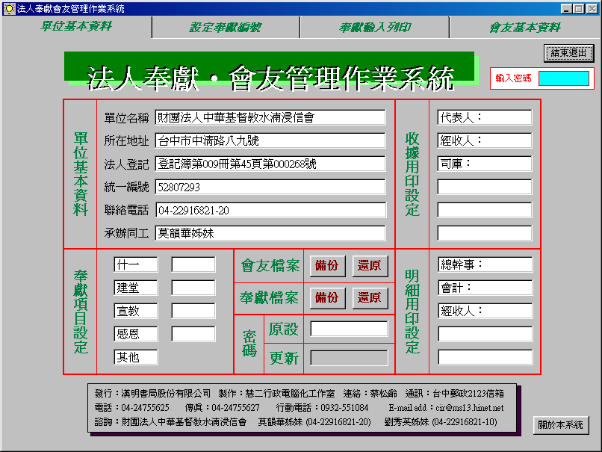
01
022
03
04
07
- 單位基本資料
  - 依欄位名稱逐項輸入，內容將出現於「奉獻收據」相關項目
- 奉獻項目設定
  - 輸入「奉獻項目名稱」，最多九項、每項二中文字，出現於「奉獻輸入列印」之相關操作及報表
- 收據、明細用印設定
  - 輸入各欄位內容，設定項目將用於「奉獻收據、明細、統計」等報表
- 檔案備份還原
  - 區分為「會友、奉獻」二部份分別備份，所製作出備份磁片應分別標明
  - 自動進入 DOS 模式使用 LHA 壓縮程式自動作業
  - 備份進行時
- 系統對磁片 FORMAT 故所使用磁片務不可有其他欲保留檔案
- 系統詢問 Format another (y/n) 是否繼續格式化時，回答 n
- 自動執行備份
- 變更密碼
  - 先輸入「原設密碼（系統原設 2123）」，再輸入「變更密碼」
  - 確認後即更新為「變更密碼」
  - 該密碼務必熟記，無法經由電話諮詢協助確認密碼
設定奉獻編號
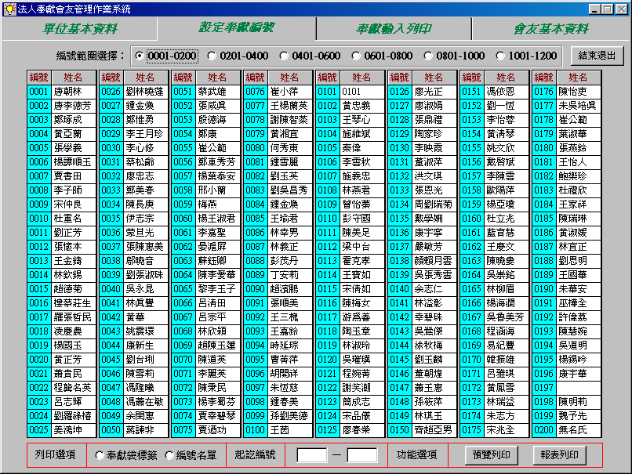
01
03
04
05
06
功能：以「批次」方式設定會友「編號」，所輸入姓名將用於「輸入奉獻」
操作：壓選「設定奉獻編號」分頁以進入本畫面
- 編號選擇
- 配合畫面設定會友編號 0001 至 1200
- 選擇欲輸入之範圍如 0001-0200
- 設定姓名
- 於「編號」後，輸入姓名，最大長度 15 中文字（可輸入如公司名稱等）
- 列印報表
- 選擇列印「奉獻袋標籤」或「編號名單」
- 輸入欲列印之起訖編號，自動設定為四碼，如 3 即自動出現 0003
- 選擇執行「預覽」或「報表」列印
- 報表範例
  - 表01 奉獻袋標籤（使用自黏標籤紙）
  - 表02 編號名單
奉獻輸入列印
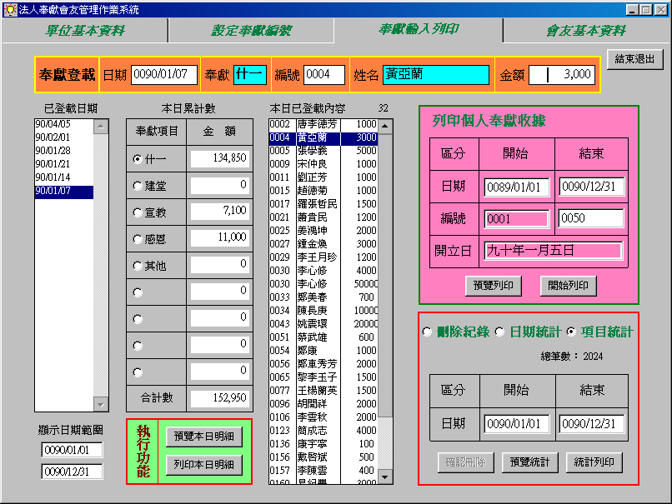
01
02
03
04
13
14-18
19
24-27
- 奉獻登載日期
- 輸入日期，其中「年」以民國四碼輸入如 0090，設定為「當日」，可修改
- 「已登載日期」出現曾登載之日期「反向（即新日在上、舊日在下）」一覽，可使用滑鼠左鍵 click 指定日期，該日期即出現上項欄位而不需重新輸入
- 「顯示日期範圍」為指定上方「已登載日期」之秀出範圍以方便選取
- 奉獻登載
- 選擇欲輸入之「奉獻項目」，秀出該項目當日已登載內容及筆數
- 輸入奉獻者之「編號」，系統自動補足四碼
- 如該編號已設定姓名，該姓名自動出現，否則
- 改變為可輸入狀態，輸入之姓名即設定爾後為該編號
- 如所輸入之姓名已有編號，系統提醒、自動變更為該姓名既有編號
- 如確有「同名同姓」時，可於「設定奉獻編號」時設定
- 輸入奉獻金額後自動存檔，且「本日累計數、已登載內容」一併更新
- 重複以上步驟繼續登載
- 登載錯誤之處理
- 使欲修改之個人奉獻出現於「本日已登載內容」
- 使用滑鼠左鍵 click 該筆資料，該姓名、金額出現於上方欄位
- 將「金額」鍵入 0 則該筆自動移除
- 本日明細報表
- 使欲列印之日期出現於上方「日期」欄位（輸入或選取）
- 執行「預覽」或「列印」本日明細
- 列印個人奉獻收據
- 輸入欲列印收據內容之「開始、結束」日期範圍，系統會保留該日期直至下次輸入
- 輸入欲列印收據之「個人奉獻編號」，系統自動轉換為四碼
- 「結束編號」不輸入時即設定同為「開始編號」（即只列印該筆）
- 輸入「收據開立日期」
- 確認後選擇執行「預覽」或「開始」列印
- 刪除奉獻紀錄
- 為刪除舊有年度個人奉獻紀錄，或某日輸入錯誤時，刪除該日全部紀錄
- 選擇本功能
- 指定欲刪除之開始、結束日期，如結束日期不輸入時，自動設定為開始日期，即表只刪除該日
- 「確認刪除」即為之，可注意「總筆數」之變更，且左側「已登載日期」隨之變化
- 建議
  - 大量資料刪除前（如清除舊有年度）應先製作「備份」，長久保存
  - 因本系統「認編號、不認姓名」，故如編號後姓名變更時，會產生「張冠李戴」現象，故如大量變更編號、姓名時，應執行本項功能以清除舊有資料
  - 如無特別必要，建議可不執行本功能，以使單位奉獻紀錄長久保存
- 金額統計
- 統計指定日期範圍內之各項奉獻金額及總數
- 選擇統計項目如「日期or項目」
- 輸入開始、結束日期，如結束不輸入，系統自動設定為作業當日
- 選擇執行「預覽」或「列印」統計
- 報表
- 表03 某日奉獻明細表
- 表04 個人奉獻收據
- 表05 奉獻金額「日期」統計表
- 表06 奉獻金額「項目」統計表
會友基本資料（輸入）
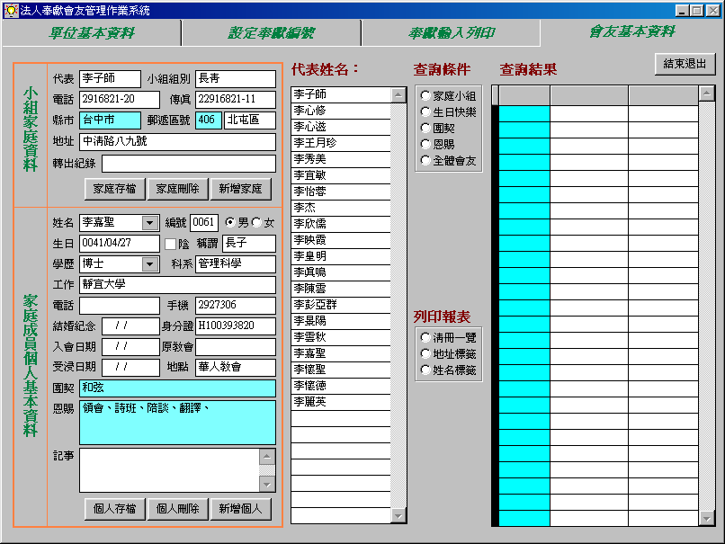
1-4
5-7
08-15
16-18
19
選項一覽表
- 小組家庭資料（首次輸入）
- 本系統會友管理以「小組家庭」為第一層、家庭內個人為第二層，實際操作時建議以「地址」為區隔，即同一地址視為一家庭單位，做為輸入及查詢之依據
- 依序輸入「代表、小組組別、電話、傳真」欄位
- 所輸入「小組」之名稱，爾後會出現於中央一覽表以供選取
- 點選「縣市」欄位，中央秀出「縣市」選項
- 選入縣市後，續秀出該縣市所有「郵遞區號」，選擇後自動填入欄位
- 如某郵遞區號之地名改變，如「台中縣大里鄉」改為「大里市」，則於左側「郵遞區號」後之地名欄位修正，則郵遞區號一覽表會一併改變
- 點選「地址」欄位，中央秀出「地址門牌」選項，可在地址欄位直接輸入，或於一覽表第一空欄位輸入街道名稱，所輸入會留存供爾後選取
- 上項輸入或選取之內容將一路合併為「地址」，其中一覽表右側數字選入後，會自動轉換為「中文數字」（如不希望轉換則直接鍵於地址欄位）
- 以上輸入完成後執行「家庭存檔」即完成本筆家庭存檔
- 執行「家庭刪除」即永久刪除該家庭及其成員全部資料
- 執行「新增家庭」即清空本畫面重新輸入
- 家庭成員個人基本資料（首次輸入）
- 上項存檔後，個人資料「姓名」即出現該「代表」，要求輸入該個人資料
- 「編號」係指奉獻編號，可於此處給編號，會連動於奉獻作業
- 壓選「性別」
- 輸入「生日」，如為「陰曆」則壓選「陰」前方之空格，使出現 ˇ
- 輸入於家庭內之「稱謂」如夫、妻、父、母… 等
- 點取「學歷」欄右側箭頭，選取學歷，輸入其他各欄位
- 壓選「團契、恩賜」欄位，秀出一覽表，可重複選取，如不足時，可在一覽表選項下方空白欄輸入、再以滑鼠 click 點選
- 視需要輸入「記事」，無長度限制
- 以上輸入完成後執行「個人存檔」即完成本筆個人資料新增
- 執行「個人刪除」即永久刪除該成員個人全部資料
- 執行下方「新增個人」即清空個人畫面，可重新輸入家庭其他成員姓名以為新增，惟所加入之個人爾後即為本家庭之一員
- 小組家庭資料、家庭成員個人基本資料（查詢、修改）
- click「會友基本資料」、「代表」、「新增家庭」字樣，或於代表欄輸入欲查詢之代表姓（名），如：李，中央選項即出現系統內既有「姓氏」一覽表
- 選擇指定姓氏後，秀出該姓氏既有家庭一覽，選擇某家庭代表後，左側即秀出該家庭及代表個人資料
- 點選姓名欄右側箭頭，即出現該家庭既有成員姓名，選擇某姓名（亦可直接輸入欲查詢之個人姓名）即秀出該成員個人資料
- 視需要更新欄位，其中點選各欄位前方「字樣」即清除該欄位內容。點選「小組組別、縣市、郵遞區號、地址、稱謂、科系、工作、原教會、受浸地點、團契、恩賜」欄位，均配合出現選項一覽表
- 一覽表特殊選項（地址、團契、恩賜）之修改
- 「代表」欄位空白時、壓選「地址」欄位，「姓名」欄位空白時、壓選「團契、恩賜」欄位，即出現相關一覽表可供修改
- 如欲刪除一覽表內某已設定名稱，可使用任何方式刪除該名稱，次回點選時即不再出現
- 此狀態可新增一覽表內選項內容（於上述相關新增輸入時亦可）
會友基本資料（應用）
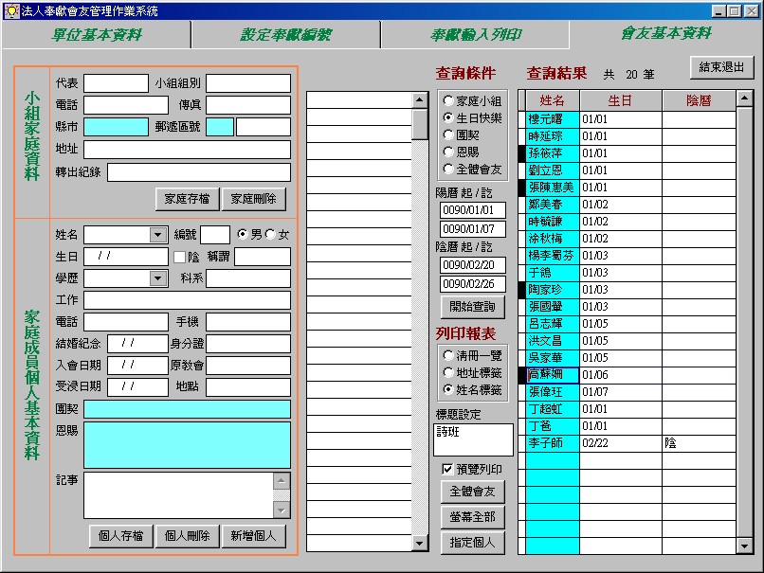
01
02
05
6-7
08
09
10-12
13
- 查詢「家庭小組、團契、恩賜、生日快樂」
- 壓選欲查詢條件，一覽表秀出「家庭小組、團契、恩賜」內容為選項
- 選擇一覽表內選項，即出現符合該選項之家庭或個人資料之查詢結果
- 查詢結果中可直接修改欄位如：
- 家庭資料「電話」、個人資料「連絡電話、手機」
- 壓選查詢之「姓名」欄位，左側即秀出該員家庭、個人資料
- 生日查詢：輸入陽曆、陰曆（可不輸入）欲查詢之起訖日期，「開始查詢」
- 列印報表
- 「標題設定」最長 10 中文字，所設定內容將出現於相關報表上
- 「全體會友」報表為「家庭小組清冊」或「個人清冊」
- 列印「螢幕全部」報表，即列印查詢結果之全部內容
- 列印「指定個人」報表
- 點選查詢結果左側空格使成為「黑格」表指定，再壓消失，可複選
- 即列印上述指定之個人或家庭
- 報表範例
- 表07 家庭小組清冊
- 表08 個人資料清冊
- 表09 地址標籤、姓名標籤（使用自黏標籤紙）

